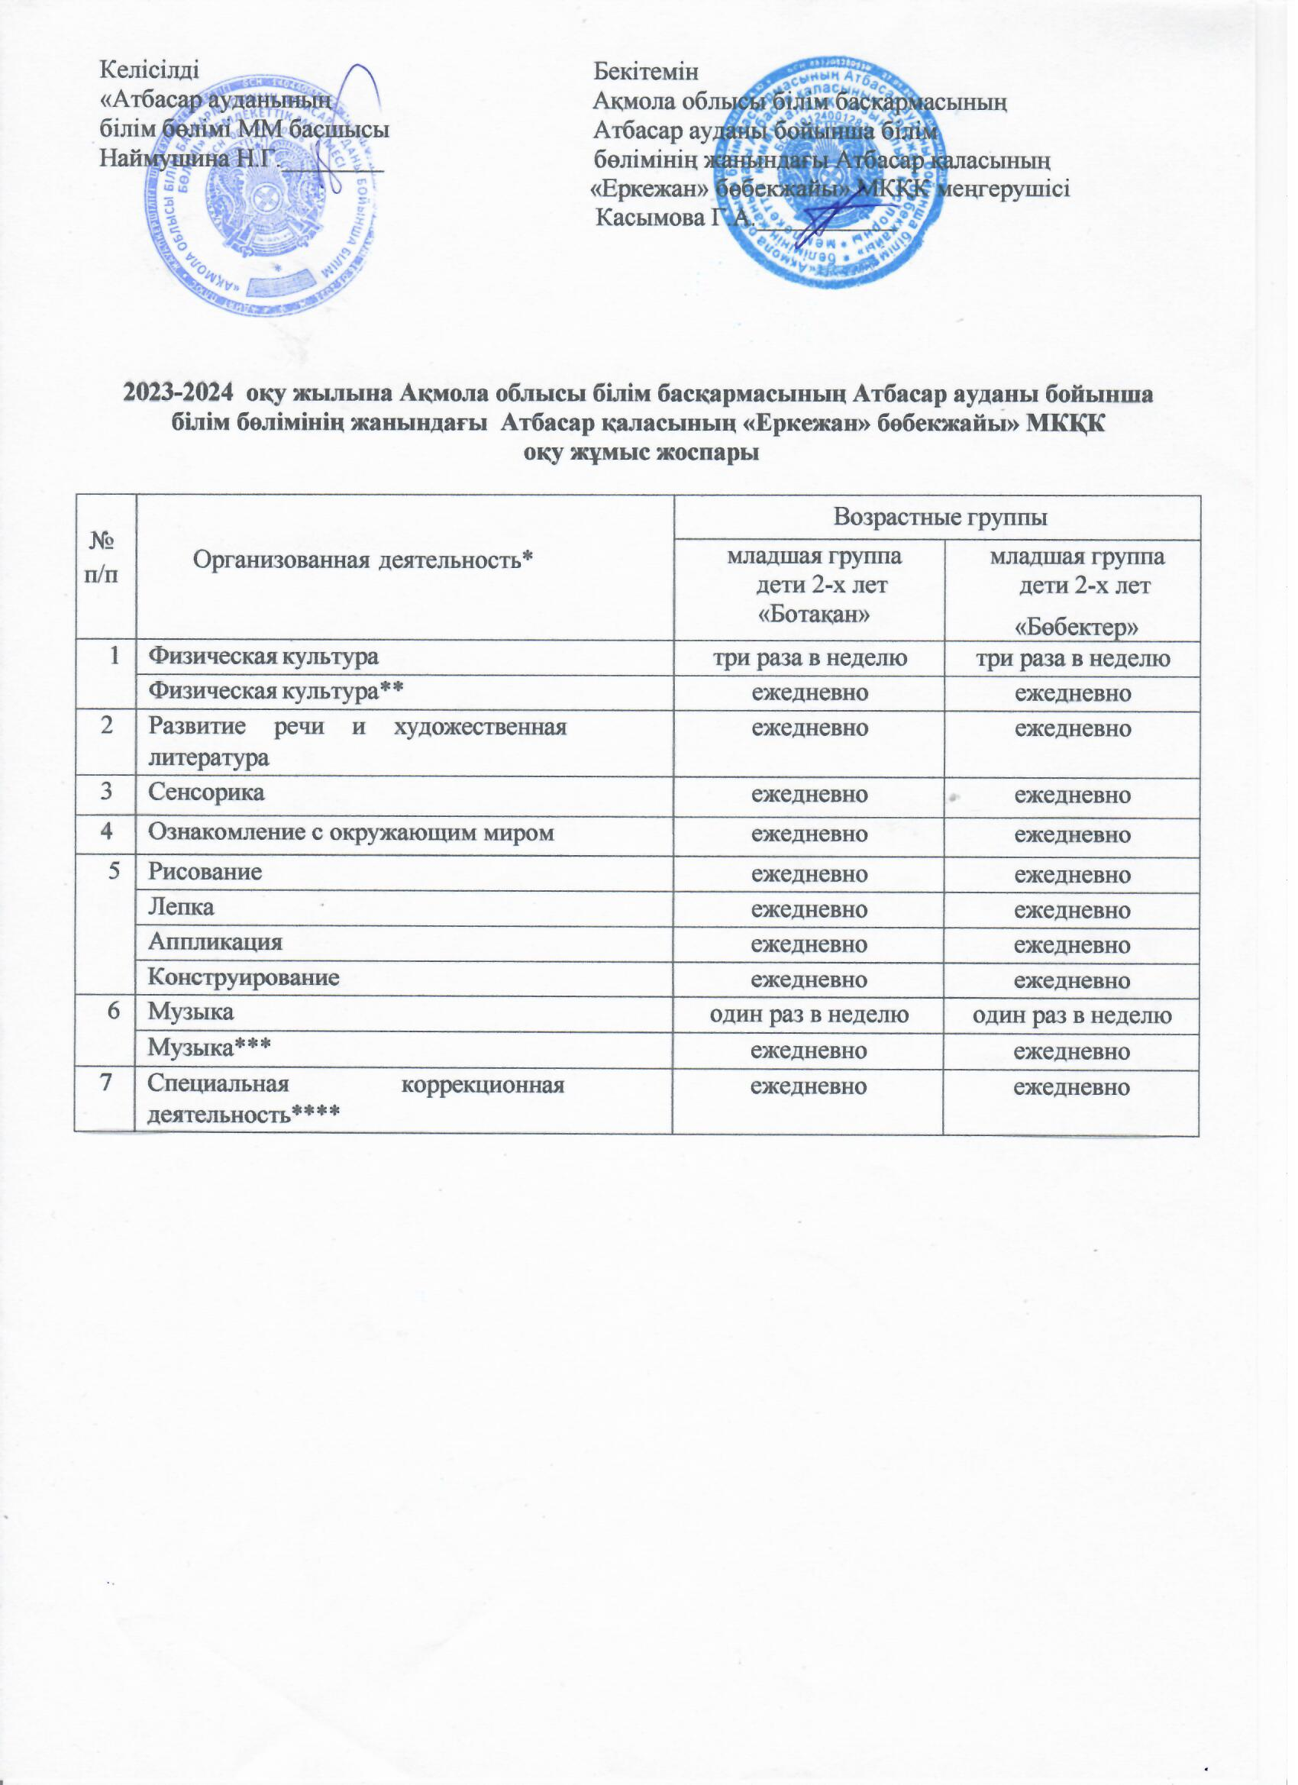

**«Ботақан» ортанғы тобының 2024-2025 оқу жылына арналған оқу жұмыс жоспары**

**(аралас топ 2-3 жас)**

**Рабочий учебный план на 2024- 2025 учебный год средней группы «Ботақан»**

**разновозрастная (2-3 года)**

|  |  |  |  |
| --- | --- | --- | --- |
| **№** | Ұйымдастырылған іс –әрекет  Организованная деятельность | **Аралас топ** | |
| **Кіші топ (2 жастан бастап)**  **Младшая группа (дети 2-х лет)** | **Ортанғы топ**  **(3 жастан бастап) Средняя группа (дети 3 лет)** |
| 1 | Денетәрбиесі | аптасына үш рет | аптасына үш рет |
|  | Дене тәрбиесі ** | күн сайын | күн сайын |
| 2 | Сөйлеуді дамыту және көркем әдебиет | күн сайын | күн сайын |
| Қазақ тілі |  | аптасына бір рет |
|  | Қазақ тілі *** |  | күн сайын |
| 3 | Сенсорика | күн сайын |  |
| 4 | Математика негіздері |  | күн сайын |
| 5 | Қоршаған әлеммен таныстыру | күн сайын | күн сайын |
| 6 | Сурет салу | күн сайын | күн сайын |
| Мүсіндеу |
| Жапсыру |
| Құрастыру |
| 7 | Музыка | аптасына бір рет | аптасына бір рет |
|  | Музыка*** | күн сайын | күн сайын |
| 8 | Арнайы түзетуші іс-әрекет**** |  |  |



**«Бөбектер» ортанғы тобының 2024-2025 оқу жылына арналған оқу жұмыс жоспары**

**(аралас топ 2-3 жас)**

**Рабочий учебный план на 2024- 2025 учебный год средней группы «Бөбектер»**

**разновозрастная (2-3 года)**

|  |  |  |  |
| --- | --- | --- | --- |
| **№** | Ұйымдастырылған іс –әрекет  Организованная деятельность | **Аралас топ** | |
| **Младшая группа (дети 2-х лет)**  **Кіші топ (2 жастан бастап)** | **Средняя группа (дети 3 лет) ортанғы топ (3 жастан бастап)** |
| 1 | Дене тәрбиесі | аптасына үш рет | аптасына үш рет |
|  | Дене тәрбиесі** | күн сайын | күн сайын |
| 2 | Сөйлеуді дамыту және көркем әдебиет | күн сайын | күн сайын |
| Қазақ тілі |  | аптасына бір рет |
|  | Қазақ тілі *** |  | күн сайын |
| 3 | Сенсорика | күн сайын |  |
| 4 | Математика негіздері |  | күн сайын |
| 5 | Қоршаған әлеммен таныстыру | күн сайын | күн сайын |
| 6 | Сурет салу | күн сайын | күн сайын |
| Мүсіндеу |
| Жапсыру |
| Құрастыру |
| 7 | Музыка | аптасына бір рет | аптасына бір рет |
|  | Музыка*** | күн сайын | күн сайын |
| 8 | Арнайы түзетуші іс-әрекет**** |  |  |



**«Балапан» ересек тобының 2024-2025 оқу жылына арналған оқу жұмыс жоспары**

**(4 жас)**

**Рабочий учебный план на 2024- 2025 учебный год старшей группы «Балапан»**

**(4 года)**

|  |  |  |
| --- | --- | --- |
| **№** | Ұйымдастырылған іс –әрекет  Организованная деятельность | Ересек топ  (4 жастан бастап)  Старшая группа  (дети 4-х лет) |
| 1 | Дене тәрбиесі | аптасына үш рет |
|  | Дене тәрбиесі ** | күн сайын |
| 2 | Сөйлеуді дамыту және көркем әдебиет | күн сайын |
| Қазақ тілі | аптасына бір рет |
| Қазақ тілі *** | күн сайын |
| 3 | Сауат ашу негіздері | --- |
| 4 | Математика негіздері | күн сайын |
| 5 | Қоршаған әлеммен таныстыру | күн сайын |
| 6 | Сурет салу | күн сайын |
| Мүсіндеу |
| Жапсыру |
| Құрастыру |
| 7 | Музыка | аптасына екі рет |
|  | Музыка*** | күн сайын |
| 8 | Арнайы түзетуші іс-әрекет**** |  |



**«Қарлығаш» ересек тобының 2024-2025 оқу жылына арналған оқу жұмыс жоспары**

**(4 жас)**

**Рабочий учебный план на 2024- 2025 учебный год старшей группы «Қарлығаш»**

**(4 года)**

|  |  |  |
| --- | --- | --- |
| **№** | Ұйымдастырылған іс –әрекет  Организованная деятельность | Ересек топ  (4 жастан бастап)  Старшая группа  (дети 4-х лет) |
| 1 | Физическое воспитание | три раза в неделю |
|  | Физическое воспитание** | ежедневно |
| 2 | Развитие речи и художественная литература | ежедневно |
| Казахский язык | один раз в неделю |
| Казахский язык *** | ежедневно |
| 3 | Основы грамоты | ---- |
| 4 | Основы математики | ежедневно |
| 5 | Ознакомление с окружающим миром | ежедневно |
| 6 | Рисование | ежедневно |
| Лепка |
| Аппликация |
| Конструирование |
| 7 | Музыка | два раза в неделю |
|  | Музыка*** | ежедневно |
| 8 | Специальная коррекционная деятельность**** |  |



**«Арай» мектепалды даярлық тобының оқу жұмыс жоспары 2024-2025 о.ж**

**(5 жас) (қазақ тілді топ**)

**Рабочий учебный план предшкольной группы «Арай» с государственным языком обучения на 2024-2025 учебный год**

**(5 лет)**

|  |  |  |
| --- | --- | --- |
| **№** | Ұйымдастырылған іс-әрекет/ Балалардың іс-әрекеті  Организованная деятельность /Детская деятельность* | Мектепалды даярлық топ (5 жастан бастап) |
| 1 | Дене тәрбиесі | 3 сағат |
|  | Дене тәрбиесі** | күн сайын |
| 2 | Сөйлеуді дамыту | 2 сағат |
| Көркем әдебиет | 2 сағат |
| Қарым-қатынас іс -әрекеті | күн сайын |
| Қазақ тілі | 2сағат |
| Қазақ тілі *** | күн сайын |
| 3 | Сауат ашу негіздері | 3 сағат |
| Қарым –қатынас іс әрекеті, танымдық іс-әрекет | күн сайын |
| 4 | Математика негіздері | 3 сағат |
|  | Танымдық іс-әрекет, зерттеу іс-әрекет | күн сайын |
| 5 | Қоршаған әлеммен таныстыру | 2 сағат |
|  | Қарым-қатынас іс-әрекеті, танымдық іс-әрекет, зерттеу іс –әрекеті, еңбек іс-әрекеті | күн сайын |
| 6 | Сурет салу | 1 сағат |
| Мүсіндеу |
| Жапсыру |
| Құрастыру |
|  | Шығармашылық іс-әрекет, бейнелеу іс- әрекеті | күн сайын |
| 7 | Музыка | 2 сағат |
|  | Музыка **** | күн сайын |
|  | Шығармашылық іс-әрекет, бейнелеу іс- әрекеті**** |  |
| 8 | Барлығы: | 20 сағат |



**«Аққулар» мектепалды даярлық тобының**

**оқу жұмыс жоспары 2024-2025 о.ж**

**Рабочий учебный план предшкольной группы «Аққулар» на 2024-2025 учебный год**

|  |  |  |
| --- | --- | --- |
| **№** | Ұйымдастырылған іс-әрекет/ Балалардың іс-әрекеті  Организованная деятельность /Детская деятельность* | Мектепалды даярлық топ  (5 жастан бастап)  Предшкольная группа  (дети 5 лет) |
| 1 | Физическое воспитание | 3 часа |
|  | Физическое воспитание** | ежедневно |
| 2 | Развитие речи | 2 часа |
| Художественная литература | 2 часа |
| Коммуникативная деятельность | ежедневно |
| Казахский язык | 2 часа |
| Казахский язык *** | ежедневно |
| 3 | Основы грамоты | 3 часа |
| Коммуникативная, познавательная  деятельность | ежедневно |
|  | Основы математики | 3 часа |
|  | Познавательная, исследовательская деятельность | ежедневно |
| 55 | Ознакомление с окружающим миром | 2 часа |
| Исследовательская, познавательная, коммуникативная, трудовая деятельность | ежедневно |
| 6 | Рисование | 1 час |
| Лепка |
| Аппликация |
| Конструирование |
|  | Творческая, изобразительная деятельность | ежедневно |
| 7 | Музыка | 2 часа |
|  | Музыка **** | ежедневно |
|  | Специальная коррекционная деятельность**** |  |
| 8 | Итого: | 20 часов |

Келісілді Бекітемін

«Атбасар ауданының Ақмола облысы білім басқармасының

білім бөлімі ММ басшысы Атбасар ауданы бойынша білім

Наймушина Н.Г.________ бөлімінің жанындағы Атбасар қаласының

«Еркежан» бөбекжайы» МКҚК меңгерушісі

Касымова Г.А.___________